Vòng 1
Bài 1: Trâu vàng uyên bác.
Em hãy giúp Trâu vàng điền chữ cái, từ, số, ký hiệu toán học hoặc phép tính phù hợp vào chỗ trống còn thiếu.
Có ngày nên ..............
Trong đầm gì đẹp bằng ..................
Làm v.......ệc
.......ài học
Học ........inh
Công ......... như núi thái sơn
Cô ......... như mẹ hiền
.............hăm chỉ
Có công mài ..............
Bạn ..........è
Bài 2: Em hãy đọc kỹ câu hỏi và ĐIỀN vào chỗ trống hoặc CHỌN 1 trong 4 đáp án cho sẵn.
Câu hỏi 1:
Trong khổ thơ 3 của bài thơ "Ngày hôm qua đâu rồi" thì ngày hôm qua ở lại trên hạt gì?
hạt nhãn
hạt bưởi
hạt cốm
hạt lúa
Câu hỏi 2:
Trong các từ sau, từ nào không chỉ đồ dùng học tập của học sinh?
búa
sách
vở
bút
Câu hỏi 3:
Trong khổ thơ 2 của bài thơ "Ngày hôm qua đâu rồi" thì ngày hôm qua ở lại trên cái gì?
cành bưởi trong vườn
cành tre trong vườn
cành táo trong vườn
cành hoa trong vườn
Câu hỏi 4:
Trong bài tập đọc "Có công mài sắt, có ngày nên kim", ai là người đang mài thỏi sắt?
bà cụ
cậu bé
thầy giáo
cô giáo
Câu hỏi 5:
Trong các từ sau, từ nào không chỉ hoạt động của học sinh?
tập viết
tập tô
sửa máy
nghe giảng
Câu hỏi 6:
Trong các từ sau, từ nào chỉ hoạt động của học sinh?
đi cấy
đọc bài
bán hàng
chạy xe
Câu hỏi 7:
Trong các từ sau, từ nào không chỉ tính nết của học sinh?
chăm chỉ
cần cù
tập thể hình
hăng hái
Câu hỏi 8:
Từ nào trong các từ sau không đúng chính tả?
quyển nịch
quyển lịch
quyển sách
quyển vở
Câu hỏi 9:
Trong các từ sau, từ nào không chỉ đồ dùng học tập của học sinh?
thước kẻ
cái cày
bút chì
cục tẩy
Câu hỏi 10:
Từ nào trong các từ sau không đúng chính tả?
ngày tháng
cái thang
hòn than
hòn thang
Bài 3: Em hãy đọc kỹ câu hỏi và ĐIỀN vào chỗ trống hoặc CHỌN 1 trong 4 đáp án cho sẵn.
Câu hỏi 1:
Điền vào chỗ trống để hoàn thiện câu sau: "Bé quét nhà ..........ạch sẽ."
Câu hỏi 2:
Điền vào chỗ trống để hoàn thiện câu sau: "Con ong chăm ..............hỉ đi lấy mật."
Câu hỏi 3:
Điền chữ còn thiếu vào câu sau: "Xóm làng .............anh bóng mát cây."Câu hỏi 4:
Điền vào chỗ trống để hoàn thiện câu sau: "Thầy giáo đọc, học sinh ..........iết."
Câu hỏi 5:
Điền vào chỗ trống để hoàn thiện câu sau: "Bé gấp quần áo .............ọn gàng."
Câu hỏi 6:
Điền vào chỗ trống để hoàn thiện câu sau: "Em trồng thêm một cây na. Lá xanh vẫy gọi như ............à gọi chim."
Câu hỏi 7:
Điền vần "un" hoặc "ung" vào chỗ trống. "Đuôi quẫy t............. tia nắng. Miệng đớp vầng trăng đầy."
Câu hỏi 8:
Điền chữ còn thiếu vào câu sau: "Trên trời mây .............rắng như bông."
Câu hỏi 9:
Con gì hai mắt trong veo
Thích nằm sưởi nắng, thích trèo cây cau.
Là con ...........èo.
Câu hỏi 10:
Điền vào chỗ trống để hoàn thiện câu sau: "Đường núi gập ....................ềnh."
Vòng 2
- Bài 1: Chuột vàng tài ba.
Hãy kéo ô trống vào giỏ chủ đề, sao cho các nội dung tương đồng hoặc bằng nhau.
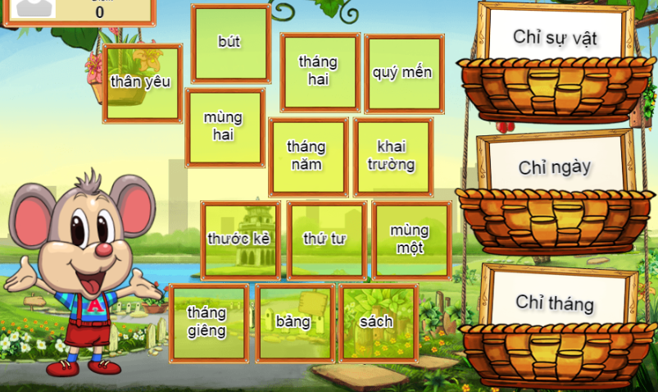
- Chỉ sự vật
  - thân yêu
  - bút
  - tháng hai
  - mùng hai
  - sách
  - tháng năm
  - khai trường
  - thước kẻ
  - bảng
  - mùng một
- Chỉ ngày
  - thân yêu
  - bút
  - mùng hai
  - tháng hai
  - quý mến
  - tháng năm
  - khai trường
  - thước kẻ
  - thứ tư
  - mùng một
- Chỉ tháng
  - tháng giêng
  - bút
  - mùng hai
  - tháng hai
  - quý mến
  - tháng năm
  - khai trường
  - thước kẻ
  - thứ tư
  - mùng một
- Bài 2: Em hãy đọc kỹ câu hỏi và ĐIỀN vào chỗ trống hoặc CHỌN 1 trong 4 đáp án cho sẵn.
- Câu hỏi 1:
"Vịnh Hạ Long là di sản thiên nhiên thế giới" thuộc kiểu câu nào ?
  - Cái gì là gì?
  - Ai thế nào?
  - Ai là gì?
  - Con gì là gì?
- Câu hỏi 2:
"Mẹ em rất dịu dàng" thuộc kiểu câu nào?
  - Ai là gì?
  - Ai làm gì?
  - Ai thế nào?
  - Cái gì thế nào?
- Câu hỏi 3:
Trong các từ sau, từ nào là từ chỉ sự vật?
  - vui
  - con dao
  - hát
  - chạy
- Câu hỏi 4:
Từ nào trong các từ sau không đúng chính tả?
  - vâng lời
  - bạn thân
  - bàn châng
  - bàn chân
- Câu hỏi 5:
Từ nào trong các từ sau không đúng chính tả?
  - chim yến
  - yên ổn
  - thiếu niên
  - cô tyên
- Câu hỏi 6:
Từ "nhận" trong câu "Em nhận được món quà từ mẹ." là từ chỉ gì?
  - đặc điểm
  - tính cách
  - sự vật
  - hoạt động
- Câu hỏi 7:
Trong các từ sau, từ nào là từ chỉ hoạt động?
  - dịu dàng
  - ngăn nắp
  - đi
  - nón
- Câu hỏi 8:
"Họa Mi là ca sĩ của rừng xanh" thuộc kiểu câu nào?
  - Ai là gì?
  - Cái gì là gì?
  - Con gì là gì?
  - Ai thế nào?
- Câu hỏi 9:
Đâu là từ chỉ người trong các từ sau?
  - Cô giáo
  - Thước kẻ
  - Con mèo
  - Cây bưởi
- Câu hỏi 10:
Đâu là từ chỉ cây cối trong các từ sau?
  - Bàn
  - Ghế
  - Vịt
  - Ổi
- Bài 3: Em hãy đọc kỹ câu hỏi và ĐIỀN vào chỗ trống hoặc CHỌN 1 trong 4 đáp án cho sẵn.
- Câu hỏi 1:
Điền vào chỗ trống để hoàn thiện câu: "Mọi người cần đổ ..........ác đúng nơi quy định."
- Câu hỏi 2:
Điền vần "ai" hoặc "ay" vào chỗ trống để hoàn thiện câu: "Một năm có mười h............ tháng."
- Câu hỏi 3:
Điền vào chỗ trống để hoàn thiện câu: "Bà em bị ốm nên cần ................ỉ ngơi."
- Câu hỏi 4:
Điền vào chỗ trống để hoàn thiện câu: "Sau trận bão, cây cối đổ .........iêng ngả."
- Câu hỏi 5:
Điền chữ theo mẫu câu "Cái gì là gì ?": "Vở là đồ dùng .............ọc tập của em."
- Câu hỏi 6:
Điền vào chỗ trống để hoàn thiện từ: "cô t............ên"
- Câu hỏi 7:
Điền vào chỗ trống để hoàn thiện từ: giây, phút, ngày, ...........áng, năm
- Câu hỏi 8:
Điền vào chỗ trống để hoàn thiện câu: "Em thi đỗ vào .........ớp năng khiếu."
- Câu hỏi 9:
Điền vào chỗ trống để hoàn thiện câu: "Ngày mùng một là ................ày đầu tiên của một tháng."
- Câu hỏi 10:
Điền từ theo mẫu câu "Ai là gì ?": "Vân Anh là học ........... lớp 2A."
Vòng 3
- Bài 1: Phép thuật mèo con.
Hãy ghép hai ô trống chứa nội dung tương đồng hoặc bằng nhau thành cặp đôi.
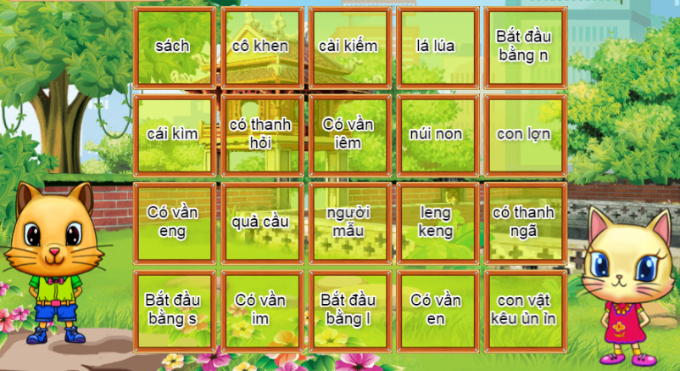
- bắt đầu bằng n
  - sách
  - cô khen
  - núi non
  - con lợn
  - cái kiếm
  - lá lúa
  - cái kìm
  - quả cầu
  - người mẫu
  - leng keng
- có thanh hỏi
  - sách
  - cô khen
  - núi non
  - con lợn
  - cái kiếm
  - lá lúa
  - cái kìm
  - quả cầu
  - người mẫu
  - leng keng
- có vần iêm
  - sách
  - cô khen
  - núi non
  - con lợn
  - cái kiếm
  - lá lúa
  - cái kìm
  - quả cầu
  - người mẫu
  - leng keng
- có vần eng
  - sách
  - cô khen
  - núi non
  - con lợn
  - cái kiếm
  - lá lúa
  - cái kìm
  - quả cầu
  - người mẫu
  - leng keng
- có thanh ngã
  - sách
  - cô khen
  - núi non
  - con lợn
  - cái kiếm
  - lá lúa
  - cái kìm
  - quả cầu
  - người mẫu
  - leng keng
- có vần im
  - sách
  - cô khen
  - núi non
  - con lợn
  - cái kiếm
  - lá lúa
  - cái kìm
  - quả cầu
  - người mẫu
  - leng keng
- bắt đầu bằng s
  - sách
  - cô khen
  - núi non
  - con lợn
  - cái kiếm
  - lá lúa
  - cái kìm
  - quả cầu
  - người mẫu
  - leng keng
- bắt đầu bằng l
  - sách
  - cô khen
  - núi non
  - con lợn
  - cái kiếm
  - lá lúa
  - cái kìm
  - quả cầu
  - người mẫu
  - leng keng
- có vần en
  - sách
  - cô khen
  - núi non
  - con lợn
  - cái kiếm
  - lá lúa
  - cái kìm
  - quả cầu
  - người mẫu
  - leng keng
- con vật kêu ủn ỉn
  - sách
  - cô khen
  - núi non
  - con lợn
  - cái kiếm
  - lá lúa
  - cái kìm
  - quả cầu
  - người mẫu
  - leng keng
- Bài 2: Chuột vàng tài ba.
Hãy kéo ô trống vào giỏ chủ đề sao cho các nội dung tương đồng hoặc bằng nhau.
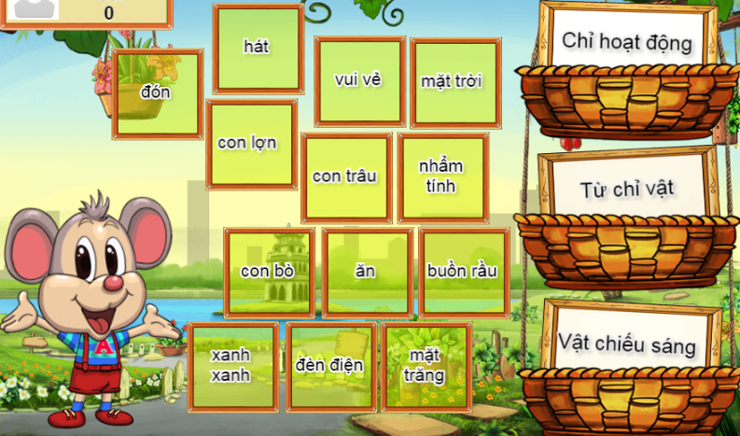
- Chỉ hoạt động
  - đón
  - hát
  - vui vẻ
  - mặt trời
  - con lợn
  - con trâu
  - nhẩm tính
  - con bò
  - ăn
  - buồn rầu
- Từ chỉ vật (chỉ động vật)
  - xanh xanh
  - đèn điện
  - mặt trăng
  - mặt trời
  - con lợn
  - con trâu
  - nhẩm tính
  - con bò
  - ăn
  - buồn rầu
- Vật chiếu sáng
  - đón
  - mặt trời
  - con trâu
  - nhẩm tính
  - ăn
  - buồn rầu
  - xanh xanh
  - đèn điện
  - mặt trăng
  - hát
- Bài 3:
Em hãy đọc kỹ câu hỏi và ĐIỀN vào chỗ trống hoặc CHỌN 1 trong 4 đáp án cho sẵn.
- Câu hỏi 1:
"Lừa là con vật hiền lành." thuộc kiểu câu?
  - Ai là gì?
  - Cái gì là gì?
  - Con gì là gì?
  - Ai thế nào?
- Câu hỏi 2:
Cùng nghĩa với xấu hổ (mắc cỡ)?
  - thẹn
  - vui
  - buồn
  - khóc
- Câu hỏi 3:
Loài chim tượng trưng cho hòa bình là chim bồ …. Từ điền vào chỗ trống là từ nào?
  - nông
  - két
  - kếch
  - câu
- Câu hỏi 4:
Từ nào chỉ vật dùng để xúc đất mà có vần eng?
  - cái cuốc
  - cái xẻng
  - cái kẻng
  - xe ủi
- Câu hỏi 5:
Từ nào sai chính tả trong các từ sau?
  - ngã ba
  - nghã ba
  - mái nhà
  - giơ tay
- Câu hỏi 6:
Từ nào chỉ vật để chiếu sáng mà có vần en?
  - bóng
  - đèn
  - điện
  - xe
- Câu hỏi 7:
Từ nào sai chính tả trong các từ sau?
  - ngôi xao
  - ngôi sao
  - lao xao
  - rừng xanh
- Câu hỏi 8:
Trong câu: "Cái cốc được làm bằng thủy tinh." từ "cái cốc" là từ chỉ?
  - sự vật
  - màu sắc
  - tính chất
  - hoạt động
- Câu hỏi 9:
Hồ gươm có tháp ….Từ điền vào chỗ trống là từ nào?
  - rùa
  - rắn
  - rồng
  - gươm
- Câu hỏi 10:
Từ nào sai chính tả trong các từ sau?
  - quả na
  - lao động
  - quả lúi
  - quả núi
Vòng 4
- Bài 1: Phép thuật mèo con.
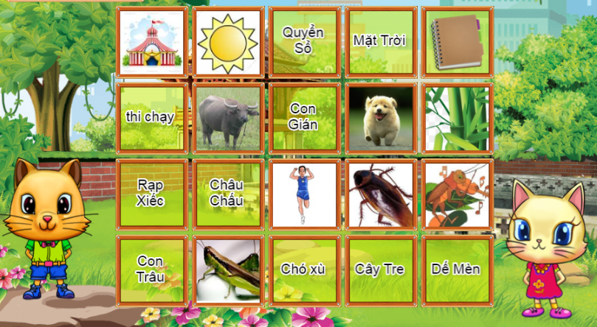
- Quyển sổ
  - 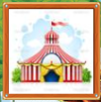
  - 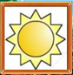
  - 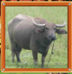
  - 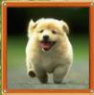
  - 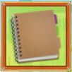
  - 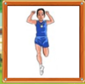
  - 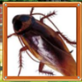
  - 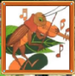
  - 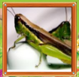
- Mặt trời
- Thi chạy
- Con gián
- Rạp xiếc
- Châu chấu
- Con trâu
- Chó xù
- Cây tre
- Dế mèn
- Bài 2: Trâu vàng uyên bác.
- Tối m......ộn
- Đèn .... đèn tỏ hơn trăng
- Bàn c........ân
- ....ía sách
- Mư..... rả rích
- Ngả ng....iêng
- Khờ ........ại
- ......huông kêu
- Ca ...... tục ngữ
- Đáy giế...........g
- Bài 3: Em hãy đọc kỹ câu hỏi và ĐIỀN vào chỗ trống hoặc CHỌN 1 trong 4 đáp án cho sẵn.
- Câu hỏi 1:
Trong các câu sau, câu nào được tạo theo mẫu câu Ai là gì?
  - Ai hót đấy
  - Tôi hát đây
  - Bạn hát đấy
  - Tôi là gió
- Câu hỏi 2:
Từ nào trong các từ sau, từ nào không có vần uôn?
  - Ước muốn
  - Bánh cuốn
  - chuồn chuồn
  - bờ ruộng
- Câu hỏi 3:
Trong các từ sau, từ nào có vần iên?
  - tiếng nói
  - lười biếng
  - cái chiêng
  - biến mất
- Câu hỏi 4:
Trong các từ sau, từ nào không chỉ hoạt động?
  - Nói chuyện
  - Bốn mùa
  - Vẽ tranh
  - Ca hát
- Câu hỏi 5:
Trong các từ sau, từ nào sai chính tả?
  - con rao
  - con dao
  - tiếng rao
  - giặt giũ
- Câu hỏi 6:
Trong các từ sau, từ nào trái nghĩa với từ trắng?
  - răng trắng
  - đen
  - trắng hồng
  - trắng tinh
- Câu hỏi 7:
Trong các từ sau, từ nào trái nghĩa với từ thấp?
  - ngắn
  - nhỏ
  - cao
  - to
- Câu hỏi 8:
Trong các từ sau, từ nào sai chính tả?
  - giò trả
  - giò chả
  - trả lại
  - con trăn
- Câu hỏi 9:
Trong các từ sau, từ nào sai chính tả?
  - miếng mồi
  - miến mồi
  - con kiến
  - cái kiếm
- Câu hỏi 10:
Từ nào trong các từ sau, từ nào không có vần ui?
  - bụi phấn
  - huy hiệu
  - vui vẻ
  - cặm cụi
Vòng 5
- Bài 1: Em hãy đọc kỹ câu hỏi và ĐIỀN vào chỗ trống hoặc CHỌN 1 trong 4 đáp án cho sẵn.
- Câu hỏi 1:
Trong các từ sau, từ nào viết sai chính tả?
  - lúa nếp
  - lúa lếp
  - nảy lộc
  - lưng trời
- Câu hỏi 2:
Trong các từ sau, từ nào không chỉ sự vật?
  - sách
  - vở
  - bút
  - viết
- Câu hỏi 3:
Trong các từ sau, từ nào khác loại với 3 từ còn lại?
  - con tầu
  - con sâu
  - con gấu
  - con trâu
- Câu hỏi 4:
Trong các từ sau, từ nào là từ chỉ sự vật?
  - đỏ
  - dài
  - nhà
  - nhớ
- Câu hỏi 5:
Trong các từ sau, từ nào viết sai chính tả?
  - chim đầu đàng
  - nhút nhát
  - nồng nàn
  - chói chang
- Câu hỏi 6:
Trong các từ sau, từ nào là từ không chỉ hoạt động?
  - bảng trắng
  - suy nghĩ
  - tắm rửa
  - dạo chơi
- Câu hỏi 7:
Trong các từ sau, từ nào khác loại với 3 từ còn lại?
  - quả sấu
  - quả bầu
  - vỏ trấu
  - con trâu
- Câu hỏi 8:
Trong các từ sau, từ nào viết đúng chính tả?
  - kia cìa
  - cây kầu
  - cái kính
  - con ciến
- Câu hỏi 9:
Trong các từ sau, từ nào viết đúng chính tả?
chó rữ
  - lồng nàn
  - tập thể giục
  - tập thể dục
- Câu hỏi 10:
Trong các từ sau, từ nào là từ chỉ hoạt động?
  - bài toán
  - giảng bài
  - bài học
  - bài văn
- Bài 2: Em hãy đọc kỹ câu hỏi và ĐIỀN vào chỗ trống hoặc CHỌN 1 trong 4 đáp án cho sẵn.
- Câu hỏi 1:
Điền từ vào chỗ trống trong câu: "Một .......... đình có truyền thống hiếu học."
- Câu hỏi 2:
Điền từ vào chỗ trống để được câu đúng: "Mẹ già một nắng ............ sương."
- Câu hỏi 3:
Các từ: "viết", "vẽ", "ăn", "uống", "học tập" thuộc nhóm từ chỉ hoạt độ...........
- Câu hỏi 4:
Điền chữ vào chỗ trống để được câu đúng: "Mẹ cấy lúa ...........ếp để lấy thóc thổi xôi."
- Câu hỏi 5:
Các từ: "cây chuối", "cây hoa hồng", "cỏ", "cây phượng vỹ" là từ chỉ ...............ây cối.
- Câu hỏi 6:
Điền chữ vào chỗ trống để được câu tục ngữ đúng: "Cố........... mò, cò xơi."
- Câu hỏi 7:
Điền từ vào chỗ trống để được câu ca dao đúng: "Một cây làm chẳng nên ............ Ba cây chụm lại nên hòn núi cao."
- Câu hỏi 8:
Điền chữ "r", "gi", "d" vào chỗ trống trong câu: "Bà vừa .........ở tờ báo ra đọc thì có khách."
- Câu hỏi 9:
Các từ: "sư tử", "hà mã", "lạc đà", "ngựa vằn" là từ chỉ động ..............ật.
- Câu hỏi 10:
Điền chữ vào chỗ trống để được câu tục ngữ đúng: "Kiến ......a lâu cũng đầy tổ."
- Bài 3: Chuột vàng tài ba. (Kéo ô vào giỏ chủ đề.)
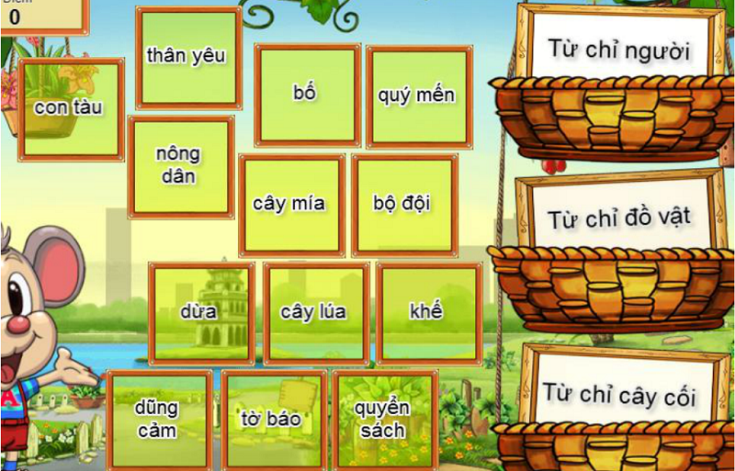
- Từ chỉ người
con tàu
  - thân yêu
  - bố
  - quý mến
  - nông dân
  - cây mía
  - bộ đội
  - dừa
  - cây lúa
  - khế
- Từ chỉ đồ vật
con tàu
  - thân yêu
  - bố
  - quý mến
  - nông dân
  - cây mía
  - bộ đội
  - quyến sách
  - cây lúa
  - tờ báo
- Từ chỉ cây cối
con tàu
  - thân yêu
  - bố
  - quý mến
  - nông dân
  - cây mía
  - quyến sách
  - dừa
  - cây lúa
  - khế
Vòng 6
- Bài 1: Em hãy đọc kỹ câu hỏi và ĐIỀN vào chỗ trống hoặc CHỌN 1 trong 4 đáp án cho sẵn.
- Câu hỏi 1:
Trong các từ sau, từ nào không dùng để chỉ tình cảm?
  - cha mẹ
  - thương yêu
  - âu yếm
  - kính trọng
- Câu hỏi 2:
Trong các từ sau, từ nào viết đúng chính tả?
  - nghon miệng
  - suy ngĩ
  - con chai
  - bãi cát
- Câu hỏi 3:
Trong các từ sau, từ nào không chỉ đồ dùng trong lớp học?
  - bảng đen
  - phấn trắng
  - máy bay
  - quyển sách
- Câu hỏi 4:
Trong các từ sau, từ nào chỉ sự vật trên biển?
  - tàu hỏa
  - tàu thủy
  - tàu bay
  - tàu lượn
- Câu hỏi 5:
Trong các từ sau, từ nào không dùng để chỉ người trong gia đình, họ hàng?
  - cô, chú
  - ông bà
  - hàng xóm
  - chú, bác
- Câu hỏi 6:
Trong các từ sau, từ nào không chỉ đồ dùng trong gia đình?
  - cái chảo
  - cái chổi
  - cái thớt
  - cái máy in
- Câu hỏi 7:
Trong các từ sau, từ nào viết đúng chính tả?
  - nhút nhác
  - lười nhác
  - mang vát
  - trồng bát
- Câu hỏi 8:
Trong các từ sau, từ nào viết sai chính tả?
  - thanh gươm
  - con ngé
  - con nghé
  - gò đất
- Câu hỏi 9:
Nồi cơm dùng để làm gì?
  - nấu cơm
  - viết bài
  - cắm hoa
  - làm đá lạnh
- Câu hỏi 10:
Trong các từ sau, từ nào viết sai chính tả?
  - bay lượn
  - vương vãi
  - vương vai
  - vươn vai
- Bài 2: Em hãy đọc kỹ câu hỏi và ĐIỀN vào chỗ trống hoặc CHỌN 1 trong 4 đáp án cho sẵn.
- Câu hỏi 1:
Điền chữ vào chỗ trống để được câu đúng: "Gạo trắn........ nước trong."
- Câu hỏi 2:
Điền chữ vào chỗ trống để được câu đúng: "Lên thác xuống ........ềnh."
- Câu hỏi 3:
Điền chữ vào chỗ trống để được câu đúng: "Mẹ già như chuối ..........ín cây."
- Câu hỏi 4:
Điền chữ vào chỗ trống để được câu đúng: "Cá không ăn muối cá ươ........"
- Câu hỏi 5:
Điền chữ vào chỗ trống để được câu đúng: "Nhà .......ạch thì mát, bát sạch ngon cơm."
- Câu hỏi 6:
Điền chữ vào chỗ trống để được câu đúng: "Chú Cuội ngồi gốc cây đ........"
- Câu hỏi 7:
Điền chữ vào chỗ trống để được câu đúng: "G........i lòng tạc dạ."
- Câu hỏi 8:
Điền chữ vào chỗ trống để được câu đúng: "Chớ than phận khó ai ơi. Còn da lông mọc, còn chồi nảy .........ây."
- Câu hỏi 9:
Điền chữ vào chỗ trống để được câu đúng: "T.......ồng cây gây rừng."
- Câu hỏi 10:
Điền chữ vào chỗ trống để được câu đúng: "Thươ......... người như thể thương thân."
- Bài 3: Trâu vàng uyên bác.
Điền chữ hoặc từ thích hợp.
- Ăn ........... mặc sướng
- con ........ao
- quê hương là chùm ........... ngọt
- thợ .........ề
- cái ......hén
- ..........iêng năng
- cái g....ế
- bé ngồi luồn chỉ cho bà ngồi .........
- ........ kính dưới nhường
- cái c......ảo
Vòng 7
- Bài 1: Phép thuật mèo con.
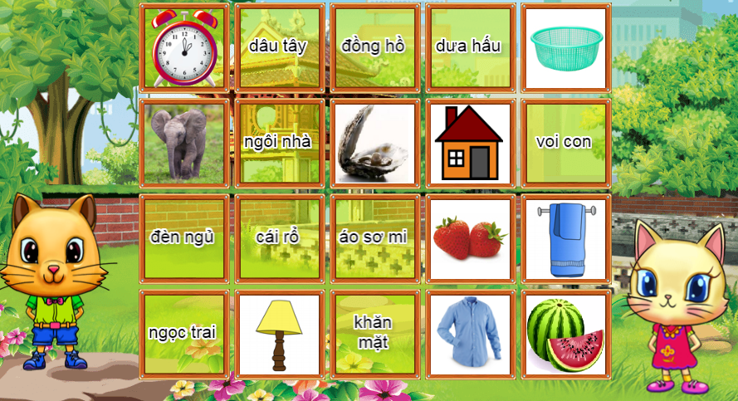
- đồng hồ
  - 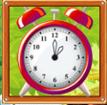
  - 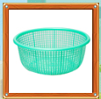
  - 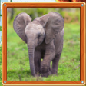
  - 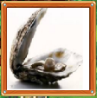
  - 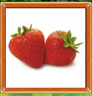
  - 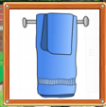
  - 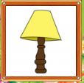
  - 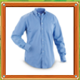
  - 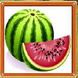
- Dâu tây
- khăn mặt
- áo sơ mi
- voi con
- ngọc trai
- đèn ngủ
- dưa hấu
- cái rổ
- ngôi nhà
- Bài 2: Em hãy đọc kỹ câu hỏi và ĐIỀN vào chỗ trống hoặc CHỌN 1 trong 4 đáp án cho sẵn.
- Câu hỏi 1:
Người đàn ông sinh ra mẹ em thì em gọi là gì?
  - ông nội
  - ông ngoại
  - bà nội
  - bà ngoại
- Câu hỏi 2:
Trong các từ sau, từ nào trả lời cho bộ phận "Ai" thuộc câu: Hương là chị gái của Hoa?
  - là
  - chị
  - Hương
  - gái
- Câu hỏi 3:
Trong các từ sau, từ nào viết sai chính tả?
  - siêng năng
  - núa nếp
  - nong lúa
  - nắng vàng
- Câu hỏi 4:
Ông bố trong "Câu chuyện bó đũa" đã làm gì những chiếc đũa để răn dạy con?
  - đốt đũa
  - vứt xuống ao
  - bẻ đũa
  - lấy dao chặt
- Câu hỏi 5:
Người phụ nữ đẻ ra em thì em gọi là gì?
  - mẹ
  - cô
  - gì
  - thím
- Câu hỏi 6:
Trong các từ sau, từ nào viết đúng chính tả?
  - cây xoài
  - ngọc chai
  - con kiếm
  - lúng niếng
- Câu hỏi 7:
Trong các từ sau, từ nào viết đúng chính tả?
  - mồm miện
  - mộc vac
  - mộc mạc
  - mặt mụ
- Câu hỏi 8:
Người đàn ông sinh ra em thì em gọi là gì?
  - ông
  - bố
  - chú
  - bác
- Câu hỏi 9:
Người phụ nữ đẻ ra bố em thì em gọi là gì?
  - bà nội
  - bà ngoại
  - ông nội
  - ông ngoại
- Câu hỏi 10:
Trong các từ sau, từ nào viết sai chính tả?
  - lênh khênh
  - lúa nếp
  - lên lớp
  - lên nớp
- Bài 3: Em hãy đọc kỹ câu hỏi và ĐIỀN vào chỗ trống hoặc CHỌN 1 trong 4 đáp án cho sẵn.
- Câu hỏi 1:
Điền chữ vào chỗ trống để hoàn thành câu: "Cá không ăn muối cá ươn. Con cã..... cha mẹ trăm đường con hư."
- Câu hỏi 2:
Điền từ vào chỗ trống để hoàn thành câu: "Có xáo thì xáo nước .............. Đừng xáo nước đục đau lòng cò con."
- Câu hỏi 3:
Điền chữ vào chỗ trống để hoàn thành câu: "Ai về tôi gửi buồng cau. Buồng trước kính ........ẹ, buồng sau kính thầy."
- Câu hỏi 4:
Điền từ vào chỗ trống để hoàn thành câu: "Một lòng thờ mẹ kính .......... Cho tròn chữ hiếu mới là đạo con."
- Câu hỏi 5:
Điền chữ vào chỗ trống để hoàn thành câu: "Ơn cha nặng lắm ai ơi! Nghĩa mẹ bằng trời, chín tháng cưu m.........."
- Câu hỏi 6:
Điền chữ vào chỗ trống để hoàn thành câu: "Bầu ơi thươ........... lấy bí cùng."
- Câu hỏi 7:
Điền chữ vào chỗ trống để hoàn thành câu: "Anh em hòa th....ận, hai thân vui vầy."
- Câu hỏi 8:
Điền từ vào chỗ trống để hoàn thành câu: "Anh ............ như thể chân tay."
- Câu hỏi 9:
Điền chữ vào chỗ trống để hoàn thành câu: "Ai còn mẹ xin đừng làm mẹ khó.......... Đừng để buồn lên mắt mẹ nghe con."
- Câu hỏi 10:
Điền chữ vào chỗ trống để hoàn thành câu: "Đố ai đếm được vì sao. Đố ai đếm được công l......... mẹ thầy."
Vòng 8
- Bài 1: Chuột vàng tài ba. (Kéo ô vào giỏ chủ đề.)
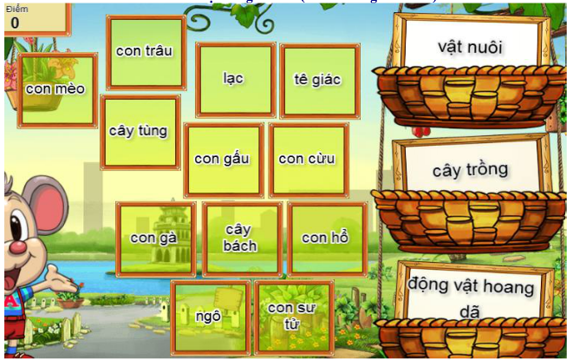
- Vật nuôi
  - con mèo
  - con trâu
  - lạc
  - tê giác
  - cây tùng
  - con gấu
  - con cừu
  - con gà
  - cây bách
  - con hổ
- cây trồng
  - con mèo
  - con trâu
  - lạc
  - tê giác
  - cây tùng
  - con gấu
  - con cừu
  - con gà
  - cây bách
  - ngô
- động vật hoang dã
  - con mèo
  - con trâu
  - lạc
  - tê giác
  - cây tùng
  - con gấu
  - con gà
  - con hổ
  - ngô
  - sư tử
- Bài 2: Trâu vàng uyên bác. (Điền chữ hoặc từ thích hợp.)
- Ếch ngồi đáy ..........iếng.
- Cốc mò cò .......ơi
- Lần như c....ạch.
- ngang như .............
- Nhát như ...áy.
- Mình có vóc hạ......
- Bắt cóc bỏ đĩ.......
- Cá chuối đắm đuổi vì ..........
- Một tiền gà .......... tiền thóc.
- Chó ............ mèo đậy.
- Bài 3: Em hãy đọc kỹ câu hỏi và ĐIỀN vào chỗ trống hoặc CHỌN 1 trong 4 đáp án cho sẵn.
- Câu hỏi 1:
Trong các từ sau, từ nào ghép với từ "bầu trời" để thành câu có nghĩa?
  - trong xanh
  - mây trắng
  - đồng lúa
  - nhởn nhơ bay
- Câu hỏi 2:
Trong các từ sau, từ nào ghép với từ "cánh đồng lúa" để thành câu có nghĩa?
  - lơ lửng
  - nhởn nhơ
  - vàng rực
  - bay bổng
- Câu hỏi 3:
Trong các từ sau, từ nào sai chính tả?
  - trứng tròn
  - quả chứng
  - chứng khoán
  - chính kiến
- Câu hỏi 4:
Trong các từ sau, từ nào trái nghĩa với từ "chìm"?
  - sâu
  - nổi
  - ngắn
  - nông
- Câu hỏi 5:
Trong các từ sau, từ nào đúng chính tả?
  - lũy lụt
  - chăm trỉ
  - lũy tre
  - nười nhác
- Câu hỏi 6:
Con gì đuôi ngắn tai dài. Mắt hồng lông mượt, có tài chạy nhanh. Là con gì?
  - con gà
  - con mèo
  - con chó
  - con thỏ
- Câu hỏi 7:
Trong các từ sau, từ nào đúng chính tả?
  - anh trai
  - con chai
  - gió bất
  - tỉnh giất
- Câu hỏi 8:
Trong các từ sau, từ nào sai chính tả?
  - sáng sớm
  - sửa soạn
  - xếp hàng
  - học xinh
- Câu hỏi 9:
Trong các từ sau, từ nào ghép với từ "cánh diều" để thành câu có nghĩa?
  - cánh cò
  - bay bổng
  - dòng sông
  - chăm chỉ
- Câu hỏi 10:
Trong các từ sau, từ nào là từ chỉ đặc điểm của bông hoa?
  - thơm
  - cay
  - mặn
  - chanh
Vòng 9
- Bài 1: Phép thuật mèo con. (Chọn cặp tương ứng.)
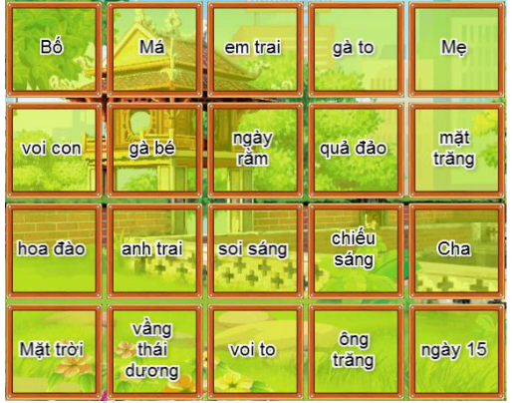
- Bố
- Má
- Em trai
- Gà to
- Voi con
- Ngày rằm
- Quả đào
- Mặt trăng
- Soi sáng
- Mặt trời
- Bài 2: Em hãy đọc kỹ câu hỏi và ĐIỀN vào chỗ trống hoặc CHỌN 1 trong 4 đáp án cho sẵn.
- Câu hỏi 1:
Trong các từ sau, từ nào đúng chính tả?
  - bầu chời
  - đồ trơi
  - chiều truộng
  - bầu trời
- Câu hỏi 2:
Trong các từ sau, từ nào sai chính tả?
  - giong chơi
  - rổ rá
  - rong chơi
  - rồng rắn
- Câu hỏi 3:
Bài thơ "Đàn gà mới nở" do nhà thơ nào viết?
  - Phạm Hổ
  - Trần Đăng Khoa
  - Xuân Quỳnh
  - Tản Đà
- Câu hỏi 4:
Trong bài tập đọc "Thương ông", bé thương ông vì ông bị làm sao?
  - đau chân
  - đau tay
  - đau răng
  - đau cổ
- Câu hỏi 5:
Trong các từ ngữ sau, từ ngữ nào không chỉ tính chất, đặc điểm?
  - tím biếc
  - suy nghĩ
  - dịu dàng
  - ngọt ngào
- Câu hỏi 6:
Câu "Một con gấu ở đâu nhảy xồ ra" thuộc kiểu câu nào trong các kiểu câu sau?
  - Ai là gì?
  - Ai thế nào?
  - Ai làm gì?
  - Ai khi nào?
- Câu hỏi 7:
Câu "Tiếng suối trong như tiếng hát xa." thuộc kiểu câu nào trong các kiểu câu sau?
  - Ai là gì?
  - Ai khi nào?
  - Ai làm gì?
  - Ai thế nào?
- Câu hỏi 8:
Trong bài thơ "Đàn gà mới nở", gà mẹ bảo vệ gà con khỏi con vật nào?
  - hổ, sói
  - diều, quạ
  - sóc, thỏ
  - gấu, mèo
- Câu hỏi 9:
Trong các từ ngữ sau, từ ngữ nào không chỉ hoạt động?
  - chạy nhanh
  - đi bộ
  - mong manh
  - đọc sách
- Câu hỏi 10:
Trong bài tập đọc "Há miệng chờ sung" là nói về một chàng trai như thế nào?
  - chăm chỉ
  - lười biếng
  - thông minh
  - nhanh nhẹn
- Bài 3: Em hãy đọc kỹ câu hỏi và ĐIỀN vào chỗ trống hoặc CHỌN 1 trong 4 đáp án cho sẵn.
- Câu hỏi 1:
Điền chữ vào chỗ trống để hoàn thành câu: "Vườn trưa ...........ó mát. Bướm bay dập dờn."
- Câu hỏi 2:
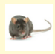 Nhìn hình và điền vào chỗ trống. "Chú .........uột đi chợ đường xa."
- Câu hỏi 3:
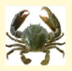 Nhìn hình và điền vào chỗ trống. "Con .......... nó chỉ suốt đời bò ngang."
- Câu hỏi 4:
Điền chữ vào chỗ trống để hoàn thành câu: "Quanh đôi chân mẹ. Một ..........ừng chân con."
- Câu hỏi 5:
Nhìn hình và điền vào chỗ trống. "Con ..............ó khóc đứng khóc ngồi."
- Câu hỏi 6:
Điền chữ vào chỗ trống để hoàn thành câu: "Lợn kêu .......... éc."
- Câu hỏi 7:
Điền chữ vào chỗ trống để hoàn thành câu: "Đứng mũi chịu .........ào."
- Câu hỏi 8:
Điền chữ vào chỗ trống để hoàn thành câu: "Đóng cửa bảo nh..........."
- Câu hỏi 9:
Điền chữ vào chỗ trống để hoàn thành câu: "Thêm .........ừng cho ngựa."
- Câu hỏi 10:
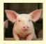 Nhìn hình và điền vào chỗ trống. "Con .........ợn ủn ỉn mua hành cho tôi."
Vòng 10
- Bài 1: Chuột vàng tài ba. (Kéo ô vào giỏ chủ đề.)
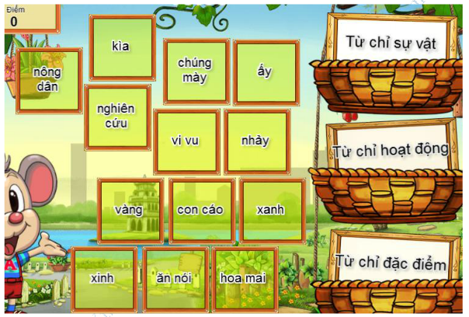
- Từ chỉ sự vật
  - nông dân
  - kìa
  - chúng mày
  - ấy
  - vi vu
  - nhảy
  - vàng
  - con cáo
  - xanh
  - hoa mai
- Từ chỉ hoạt động
  - nông dân
  - kìa
  - nghiên cứu
  - ấy
  - vi vu
  - nhảy
  - vàng
  - con cáo
  - xinh
  - ăn nói
- Từ chỉ đặc điểm
  - nông dân
  - kìa
  - chúng mày
  - ấy
  - nghiên cứu
  - vi vu
  - nhảy
  - vàng
  - xanh
  - xinh
- Bài 2: Em hãy đọc kỹ câu hỏi và ĐIỀN vào chỗ trống hoặc CHỌN 1 trong 4 đáp án cho sẵn.
- Câu hỏi 1:
Điền vào chỗ trống chữ còn thiếu trong câu: "Đi ngược về ..........uôi."
- Câu hỏi 2:
Điền vào chỗ trống. Từ còn thiếu trong câu: "Con đò lá trúc qua sông. Trái mơ tròn chĩnh quả bòng đ....... đưa"
- Câu hỏi 3:
Điền vào chỗ trống câu "Hạt vừng mọc thành cây" từ chỉ hoạt động là từ ..........ọc.
- Câu hỏi 4:
Điền vào chỗ trống chữ còn thiếu trong câu: "Hài hoà đường nét hoa văn/ Dáng em dáng của nghệ nhân Bát Trà.........."
- Câu hỏi 5:
Điền vào chỗ trống từ còn thiếu trong câu: "Em cầm bút vẽ lên tay, đất cao lanh bỗng nở đầy sắc ..........".
- Câu hỏi 6:
Điền vào chỗ trống chữ còn thiếu trong đoạn thơ:
Bây giờ thong thả
Mẹ đi lên đầu
Đàn con bé xíu
Líu ríu chạy ..........
- Câu hỏi 7:
Điền vào chỗ trống chữ còn thiếu trong câu: "Mẹ ........... đôi cánh/ Con biến vào trong."
- Câu hỏi 8:
Điền vào chỗ trống dấu câu phù hợp: " Quanh ta......... mọi vật, mọi người đều làm việc ".
- Câu hỏi 9:
Điền vào chỗ trống chữ còn thiếu trong đoạn thơ:
Con mẹ đẹp sao
Những hòn tơ nhỏ
Chạy như lăn ......òn
Trên sân, trên cỏ.
- Câu hỏi 10:
Những từ chỉ hoạt động trong câu: "Chú vươn mình, dang đôi cánh to, khỏe như hai chiếc quạt" là từ "vươn" và "d...........".
- Bài 3: Em hãy đọc kỹ câu hỏi và ĐIỀN vào chỗ trống hoặc CHỌN 1 trong 4 đáp án cho sẵn.
- Câu hỏi 1:
Trong các từ sau, từ nào không chỉ cây cối?
  - hoa đào
  - hoa mai
  - hoa điểm mười
  - hoa súng
- Câu hỏi 2:
Câu "Cậu bé khản tiếng gọi mẹ" thuộc kiểu câu nào?
  - ai làm gì
  - ai thế nào
  - khi nào
  - ở đâu
- Câu hỏi 3:
Từ "đỏ" trong câu "Phượng đỏ tung mình trong không gian và hoa rụng rơi, tạo thành lớp thảm đỏ dưới chân người qua lại" là từ loại gì?
  - danh từ riêng
  - danh từ chung
  - động từ
  - tính từ
- Câu hỏi 4:
Từ chỉ hoạt động trong câu: “Kì lạ thay, cây xanh bỗng run rẩy.” là từ nào?
kì lạ
  - run rẩy
  - cây
  - xanh
- Câu hỏi 5:
Trong các từ sau, từ nào không chỉ đặc điểm, tính chất?
  - cao, thấp
  - xanh, đỏ
  - chạy, nhảy
  - ngoan, hiền
- Câu hỏi 6:
Trong các từ sau, từ nào không chỉ loài vật?
  - cá rô
  - phượng vỹ
  - đà điểu
  - sư tử
- Câu hỏi 7:
Bài đọc "Bím tóc đuôi sam", các bạn gái khen Hà điều gì?
  - cái kính đẹp
  - đôi mắt đẹp
  - bím tóc xấu
  - bím tóc đẹp
- Câu hỏi 8:
Cụm từ "là công nhân" trong câu "Bố em là công nhân" trả lời cho câu hỏi nào?
  - thế nào
  - là gì
  - khi nào
  - ở đâu
- Câu hỏi 9:
Từ nào trong các từ sau không dùng để trả lời cho câu hỏi: "Cây cau thế nào"?
  - cao
  - thẳng
  - chạy
  - xanh tốt
- Câu hỏi 10:
Từ nào dưới đây viết đúng tên riêng nước ngoài?
  - Xi - ôn - cốp - xki
  - Xi - Ôn - Cốp - xki
  - Xi - Ôn - Cốp - XKi
  - Xi - Ôn - cốp – xki
Vòng 11
- Bài 1: Trâu vàng uyên bác. (Điền chữ hoặc từ thích hợp.)
- Mùa lá ......ụng
- Mùa t........yết rơi
- Ngôi ............ năm cánh
- Mùa hè có .......... phượng vỹ.
- Mùa thu có gió ................. may.
- Gió mùa đông bắ.............
- Mùa hè miền ............... có gió lào.
- Mùa ............... miền Bắc trời rất lạnh.
- Trung ................. trăng sáng như gương.
- Mùa hè .......... kêu râm ran.
- Bài 2: Chuột vàng tài ba. (Kéo ô vào giỏ chủ đề.)
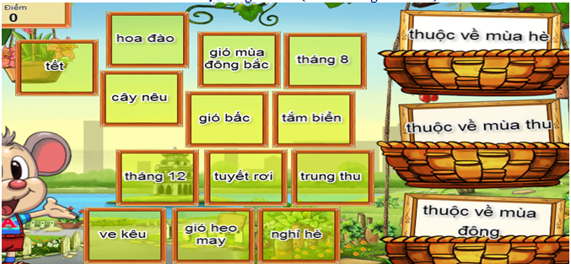
- Thuộc về mùa hè:
  - tết
  - hoa đào
  - gió mùa đông bắc
  - tháng 8
  - cây nêu
  - gió bấc
  - tắm biển
  - tháng 12
  - ve kêu
  - nghỉ hè
- Thuộc về mùa thu:
  - gió mùa đông bắc
  - tháng 8
  - cây nêu
  - gió bấc
  - tắm biển
  - tháng 12
  - tuyết rơi
  - trung thu
  - ve kêu
  - gió heo may
- Thuộc về mùa đông:
  - tết
  - hoa đào
  - gió mùa đông bắc
  - cây nêu
  - gió bấc
  - tắm biển
  - tháng 12
  - tuyết rơi
  - trung thu
  - ve kêu
- Bài 3:
- Câu hỏi 1:
Mùa gì có Tết. Anh em sum vầy. Má bé hây hây. Nhận lì xì nhỉ? Là mùa gì?
  - mùa xuân
  - mùa hạ
  - mùa thu
  - mùa đông
- Câu hỏi 2:
Từ nào phù hợp để điền vào chỗ trống trong câu sau: Một con ........... đau, cả tàu bỏ cỏ?
  - ngựa
  - trâu
  - bò
  - chuột
- Câu hỏi 3:
Từ nào sau đây viết sai chính tả?
  - ca dao
  - tiếng rao
  - riáo mác
  - rắn ráo
- Câu hỏi 4:
Từ nào phù hợp để điền vào chỗ trống trong câu sau: "Chú bán ........ qua cầu mà té. Chú bán ếch ở lại làm chi?"
  - đèn
  - rầu
  - giầu
  - dầu
- Câu hỏi 5:
Từ nào sau đây viết đúng chính tả?
  - mây gió
  - thần ró
  - dân dian
  - dân dan
- Câu hỏi 6:
Mùa gì rét buốt. Có thể tuyết rơi. Gió mùa đông bắc. Bé mặc ấm vào.
  - mùa sen
  - mùa xuân
  - mùa vàng
  - mùa đông
- Câu hỏi 7:
Mùa gì nóng bức. Ve kêu rộn ràng. Bé được nghỉ ngơi. Bé đi chơi biển.
  - mùa lá rụng
  - mùa hè
  - mùa vui
  - mùa xuân
- Câu hỏi 8:
Từ nào phù hợp để điền vào chỗ trống trong câu sau: "Thương thay thân phận con ..... Xuống sông dội đá, lên chùa dội bia"?
  - cò
  - vạc
  - rùa
  - hạc
- Câu hỏi 9:
Từ nào sau đây viết đúng chính tả?
  - con chuộc
  - con chuột
  - buột tóc
  - rét buốc
- Câu hỏi 10:
Từ nào sau đây viết sai chính tả?
  - cây tre
  - cây che
  - chẻ củi
  - trẻ con
Vòng 12
- Bài 1: Phép thuật mèo con. (Chọn cặp tương ứng - Cặp đôi)
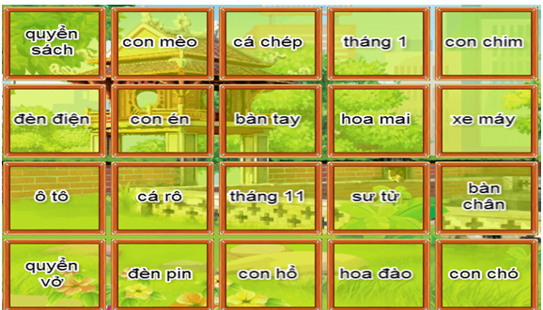
- Quyển sách
- Đèn điện
- Con én
- Con hổ
- Con chó
- Bàn tay
- Ô tô
- Hoa đào
- Cá rô
- Tháng 1
- Bài 2: Em hãy đọc kỹ câu hỏi và ĐIỀN vào chỗ trống hoặc CHỌN 1 trong 4 đáp án cho sẵn.
- Câu hỏi 1:
Từ nào trong các từ sau trả lời cho câu hỏi "Mẹ em làm việc ở đâu"?
  - hiền lành
  - nhà máy
  - dịu dàng
  - trời nắng
- Câu hỏi 2:
Trong các từ sau, từ nào dùng để chỉ đặc điểm của con ngựa?
  - vòi dài
  - hay bắt chước
  - phi như bay
  - chậm chạp
- Câu hỏi 3:
Trong các từ sau, từ nào đúng chính tả?
  - gế đá
  - ghò má
  - ghe đò
  - gẻ lở
- Câu hỏi 4:
Từ "cây cau" trong câu "Con mèo mà trèo lên cây cau" trả lời cho câu hỏi nào?
  - bao giờ
  - khi nào
  - ở đâu
  - thế nào
- Câu hỏi 5:
Từ nào trong các từ sau trả lời cho câu hỏi "Bác sỹ thường làm việc ở đâu"?
  - cánh đồng
  - bãi biển
  - bệnh viện
  - nhà máy
- Câu hỏi 6:
Từ "cánh đồng" trong câu "Bố em gặt lúa trên đồng. Trờ xanh, mây trắng, nắng hồng reo vui" trả lời cho câu hỏi nào?
  - là ai
  - khi nào
  - làm gì
  - ở đâu
- Câu hỏi 7:
Con gì đuôi ngắn tai dài. Mắt hồng, lông mượt, có tài chạy nhanh? Là con gì?
  - con ngựa
  - con chó
  - con dê
  - con thỏ
- Câu hỏi 8:
Trong các từ sau, từ nào đúng chính tả?
  - hén to
  - khét lẹt
  - sét nghiệm
  - két xắt
- Câu hỏi 9:
Trong các từ sau, từ nào dùng để chỉ đặc điểm của con cáo?
  - hiền lành
  - tinh ranh
  - nhút nhát
  - dữ tợn
- Câu hỏi 10:
Trong các từ sau, từ nào sai chính tả?
  - sạch sẽ
  - xen lẫn
  - xạch sẽ
  - hoa sẽ
- Bài 3: Chuột vàng tài ba. (Kéo ô vào giỏ chủ đề)
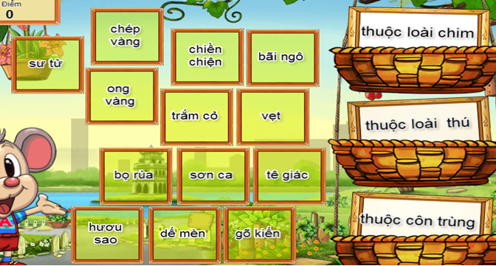
- Thuộc loài chim:
  - sư tử
  - chép vàng
  - chiền chiện
  - bãi ngô
  - ong vàng
  - trắm cỏ
  - vẹt
  - bọ rùa
  - sơn ca
  - gõ kiến
- Thuộc loài thú:
  - sư tử
  - chép vàng
  - chiền chiện
  - trắm cỏ
  - tê giác
  - hươu sao
  - dế mèn
  - gõ kiến
  - bãi ngô
  - ong vàng
- Thuộc côn trùng:
  - sư tử
  - ong vàng
  - trắm cỏ
  - tê giác
  - dế mèn
  - gõ kiến
  - hươu sao
  - vẹt
  - bọ rùa
  - sơn ca
Vòng 13
- Bài 1: Trâu vàng uyên bác.
- Tôm càng và cá ..................
- Chim sơn ...................... và bông cúc trắng.
- Loài c.......im
- Sông Cử............. Long
- Ngày Hội đua ....... ở Tây Nguyên.
- Sơn ................. Thủy Tinh.
- Vì ............. cá không biết nói.
- Sân ..........him
- Nội ....................... Đảo Khỉ
- Muông ...........hú
- Bài 2: Em hãy đọc kỹ câu hỏi và ĐIỀN vào chỗ trống hoặc CHỌN 1 trong 4 đáp án cho sẵn.
- Câu hỏi 1:
Từ phù hợp để điền vào chỗ trống trong câu sau: Kiến cánh vỡ tổ bay ra. Bão táp ........ gần tới.
  - nắng to
  - mưa sa
  - mưa bụi
  - tuyết rơi
- Câu hỏi 2:
Chữ cái phù hợp để điền vào chỗ trống trong các từ "hoa .......en", "hoa ......úng", "chim .......âu" là chữ cái nào?
  - x
  - t
  - s
  - n
- Câu hỏi 3:
Có thể thay từ "Khi nòa" trong câu "Khi nào lớp bạn đi thăm viện bảo tàng" bằng từ nào?
  - bao giờ
  - ở đâu
  - thế nào
  - làm gì
- Câu hỏi 4:
Trong các từ chỉ vật hay việc sau, từ nào không chứa vần uốt?
  - tuốt lúa
  - rét buốt
  - trắng muốt
  - cái cuốc
- Câu hỏi 5:
Rắc hạt xuống đất để mọc thành cây được gọi là gì?
  - trồng hạt
  - deo hạt
  - reo hạt
  - gieo hạt
- Câu hỏi 6:
Có thể thay từ "Khi nào" trong câu "Khi nào trường bạn nghỉ hè" bằng từ nào?
  - ở đâu
  - tháng mấy
  - thế nào
  - làm gì
- Câu hỏi 7:
Cùng đến trường để mở đầu năm học được gọi là gì?
  - tựu trường
  - khai xuân
  - khai bút
  - nảy lộc
- Câu hỏi 8:
Trong các loài vật sau, loài nào viết sai chính tả
  - chích chòe
  - chào mào
  - trâu chấu
  - châu chấu
- Câu hỏi 9:
Hối hận về lỗi lầm của mình được gọi là gì?
  - ngạo nghễ
  - tự kiêu
  - ăn năn
  - vui vẻ
- Câu hỏi 10:
Chữ cái phù hợp để điền vào chỗ trống trong các từ "...en lẫn", "...úng xính", "mùa ...uân" là chữ cái nào?
  - v
  - n
  - s
  - x
- Bài 3: Phép thuật mèo con. (Chọn cặp từ tương ứng - Cặp đôi)
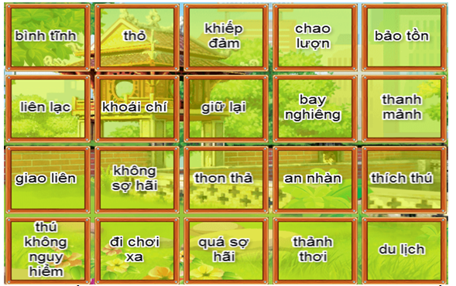
- Quá sợ hãi
- An nhàn
- Chao lượn
- Bảo tồn
- Khoái chí
- Đi chơi xa
- Liên lạc
- Thanh mảnh
- Bình tĩnh
- Thú không nguy hiểm
Vòng 14
- Bài 1: Trâu vàng uyên bác.
- Tôm càng và cá ..................
- Chim sơn ...................... và bông cúc trắng.
- Loài c.......im
- Sông Cử............. Long
- Ngày Hội đua ....... ở Tây Nguyên.
- Sơn ................. Thủy Tinh.
- Vì ............. cá không biết nói.
- Sân ..........him
- Nội ....................... Đảo Khỉ
- Muông ...........hú
- Bài 2: Em hãy đọc kỹ câu hỏi và ĐIỀN vào chỗ trống hoặc CHỌN 1 trong 4 đáp án cho sẵn.
- Câu hỏi 1:
Từ phù hợp để điền vào chỗ trống trong câu sau: Kiến cánh vỡ tổ bay ra. Bão táp ........ gần tới.
  - nắng to
  - mưa sa
  - mưa bụi
  - tuyết rơi
- Câu hỏi 2:
Chữ cái phù hợp để điền vào chỗ trống trong các từ "hoa .......en", "hoa ......úng", "chim .......âu" là chữ cái nào?
  - x
  - t
  - s
  - n
- Câu hỏi 3:
Có thể thay từ "Khi nòa" trong câu "Khi nào lớp bạn đi thăm viện bảo tàng" bằng từ nào?
  - bao giờ
  - ở đâu
  - thế nào
  - làm gì
- Câu hỏi 4:
Trong các từ chỉ vật hay việc sau, từ nào không chứa vần uốt?
  - tuốt lúa
  - rét buốt
  - trắng muốt
  - cái cuốc
- Câu hỏi 5:
Rắc hạt xuống đất để mọc thành cây được gọi là gì?
  - trồng hạt
  - deo hạt
  - reo hạt
  - gieo hạt
- Câu hỏi 6:
Có thể thay từ "Khi nào" trong câu "Khi nào trường bạn nghỉ hè" bằng từ nào?
  - ở đâu
  - tháng mấy
  - thế nào
  - làm gì
- Câu hỏi 7:
Cùng đến trường để mở đầu năm học được gọi là gì?
  - tựu trường
  - khai xuân
  - khai bút
  - nảy lộc
- Câu hỏi 8:
Trong các loài vật sau, loài nào viết sai chính tả
  - chích chòe
  - chào mào
  - trâu chấu
  - châu chấu
- Câu hỏi 9:
Hối hận về lỗi lầm của mình được gọi là gì?
  - ngạo nghễ
  - tự kiêu
  - ăn năn
  - vui vẻ
- Câu hỏi 10:
Chữ cái phù hợp để điền vào chỗ trống trong các từ "...en lẫn", "...úng xính", "mùa ...uân" là chữ cái nào?
  - v
  - n
  - s
  - x
- Bài 3: Phép thuật mèo con. (Chọn cặp từ tương ứng - Cặp đôi)
- Quá sợ hãi
- An nhàn
- Chao lượn
- Bảo tồn
- Khoái chí
- Đi chơi xa
- Liên lạc
- Thanh mảnh
- Bình tĩnh
- Thú không nguy hiểm
Vòng 15
Bài 1: Phép thuật mèo con.
Hãy ghép 2 ô trống chứa nội dung tương đồng hoặc bằng nhau thành cặp đôi.
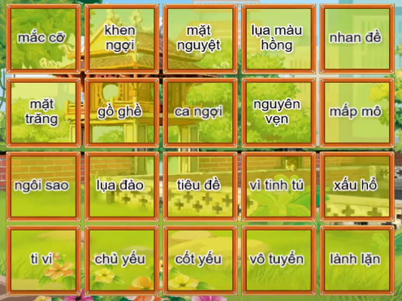
Đáp án:
1. Mắc cỡ - xấu hổ
2. Mặt trăng – mặt nguyệt
3. Ngôi sao – Vì tinh tú
4. Ti vi – Vô tuyến
5. Khen ngợi – ca ngợi
6. Gồ ghề - mấp mô
7. Lụa đào – lụa màu hồng
8. Chủ yếu – cốt yếu
9. Tiêu đề - nhan đề
10. Nguyên vẹn – lành lặn
Bài 2. Điền vào chỗ trống.
Câu hỏi 1: “Con có cha như nhà có …óc.”
Đáp án: n
Câu hỏi 2: “Tay làm hàm nhai, tay quai miệng …ễ.”
Đáp án: tr
Câu hỏi 3. “Công lệnh chẳng quản bao lâu
Ngày nay nước bạc, ngày …. cơm vàng.”
Đáp án: sau
Câu hỏi 4: “Quả gì năm cánh sao vàng
Chim ăn 1 quả trả vàng cho em?”
Trả lời: Quả ….ế
Đáp án: kh
Câu hỏi 5: “Vội vàng đến mức rối lên gọi là cuống …uýt.”
Đáp án: q
Câu hỏi 6: “Đi chơi xa cho biết đó đây gọi là …u lịch.”
Đáp án: d
Câu hỏi 7: “Những điều cần báo cho mọi người gọi là …ông báo.”
Đáp án: th
Câu hỏi 8: “Chó ….ê mèo lắm lông
Ai ngờ chó lại lắm lông hơn mèo.”
Đáp án: ch
Câu hỏi 9: Giải câu đố:
“Để nguyên là quả em ăn
Thêm sắc thì chỉ để dành lợn thôi”
Từ để nguyên là gì?
Trả lời: Từ ….am
Đáp án: C
Câu hỏi 10: “Một điều ...ịn là chín điều lành.”
Đáp án: nh
Bài 3. Chọn 1 trong 4 đáp án cho sẵn
Câu hỏi 1: Rừ nào là từ chỉ đặc điểm trong câu: “Những bông hoa hướng dương nở vàng rộ”?
Bông hoa
Hoa cúc
Nở
Vàng rộ
Câu hỏi 2: Từ nào khác với các từ còn lại?
Sáng sớm
Sáng loáng
Sáng quắc
Sáng choang
Câu hỏi 3: Từ nào khác với các từ còn lại?
Chăm chỉ
Chăm bẵm
Chăm sóc
Chăm nom
Câu hỏi 4: Từ nào viết sai chính tả?
Chải chuốt
Tròn trĩnh
Tuyên chuyền
Chậm chạp
Câu hỏi 5: Bộ phận nào trả lời câu hỏi “Khi nào” trong câu: “Từ lúc gà gáy sáng, bố em đã vác cày ra đồng cày ruộng”
Bố em
Ra đồng cày ruộng
Từ lúc gà gáy sáng
Vác cày ra đồng
Câu hỏi 6: Từ nào chỉ hoạt động trong câu sau: “Chim đại bàng bay lượn trên bầu trời.”?
Bay lượn
Bầu trời
Đại bàng
Cả ba đáp án trên
Câu hỏi 7: Câu “Hằng ngày, mẹ dậy sớm nấu ăn sáng cho cả gia đình.” Thuộc kiểu câu gì?
Ai thế nào?
Làm gì?
Ai là gì?
Khi nào?
Câu hỏi 8: Cụm từ “rất tinh nghịch và thông minh” trong câu: “Những chú khỉ rất tinh nghịch và thông minh.” Trả lời câu hỏi nào?
Khi nào?
Như thế nào?
Làm gì?
Ở đâu?
Câu hỏi 9: Cây nào khác với những cây còn lại?
Thược dược
Xà cừ
Hồng đỏ
Cúc trắng
Câu hỏi 10: Trong bài tập đọc “Chim rừng Tây Nguyên”, hồ Y-rơ-pao không có loài chim nào? (SGK Tiếng Việt, tập 2, tr.34)
Đại bàng
Thiên nga
Chào mào
Kơ púc
Vòng 16
Bài 1: Phép thuật mèo con.
Hãy ghép 2 ô trống chứa nội dung tương đồng hoặc bằng nhau thành cặp đôi.
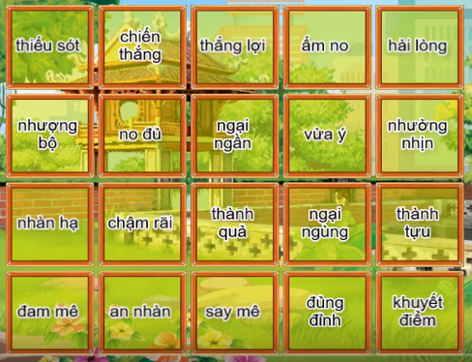
Đáp án:
1. Thiếu sót – Khuyết điểm
2. Nhượng bộ - nhường nhịn
3. Nhàn hạ - an nhàn
4. Đam mê – Say mê
5. Chiến thắng –Thắng lợi
6. No đủ - ấm no
7. Chậm rãi - Đủng đỉnh
8. Ngại ngần – ngại ngùng
9. Thành quả - thành tựu
10. Vừa ý – hài lòng
Bài 2: Chọn 1 trong 4 đáp án
Câu hỏi 1: Trong câu: “Chim đậu trắng xóa trên những cành cây.”, bộ phận nào trả lời cho câu hỏi Ở đâu?
Chim đậu trắng xóa
trên những cành cây
đậu trắng xóa
cành cây
Câu hỏi 2: Cặp từ nào là cặp từ có nghĩa trái ngược nhau?
Xinh – xấu
Đẹp – ngắn
Gần – khó
Dễ- thương
Câu hỏi 3: Từ nào khác với các từ còn lại?
Thân thiết
Thân thế
Thân thiện
Thân mật
Câu hỏi 4: Từ nào viết đúng chính tả?
Chanh giành
Chanh leo
Trọn lọc
Treo leo
Câu hỏi 5: Chọn từ phù hợp với chỗ trống:
“Đi đâu mà vội mà vàng
Mà vấp phải đá mà quàng phải ….”
Rơm
Cây
Dây
Mây
Câu hỏi 6: Những từ nào là từ chỉ hoạt động trong câu: “Hằng ngày, bố chở em đi học.”?
Chở, đi
Bố, học
Em, đi
Chở, học
Câu hỏi 7: Trong câu: “Ngựa phi nhanh như bay”, bộ phận nào trả lời câu hỏi Như thế nào?
Ngựa phi nhanh
Ngựa phi
Nhanh như bay
Như bay
Câu hỏi 8: Câu: “Những chú lợn rất ham ăn.” Thuộc kiểu câu gì?
Ai làm gì?
Ai thế nào?
Khi nào?
Vì sao?
Câu hỏi 9: Từ nào khác với các từ còn lại?
Nhiệt huyết
Nhiệt tình
Nhiệt thành
Nhiệt độ
Câu hỏi 10: Từ nào là từ chỉ đặc điểm trong câu: “Mẹ giặt áo đồng phục của em trắng tinh.”
Giặt áo
Đồng phục
Trắng tinh
Của em
Bài 3: Điền từ, chữ cái vào chỗ trống.
Câu hỏi 1: Điền r; d; gi vào chỗ trống: “Gieo ….ó gặt bão.”
Đáp án: gi
Câu hỏi 2: “Voi được người nuôi, dạy để làm một số việc gọi là voi …à”
Đáp án: nh
Câu hỏi 3: Giải câu đố:
“Cây gì nhiều khúc
Mọc thành bụi to
Cây già làm thang
Măng lên nhọn hoắt.”
Trả lời: Cây ….
Đáp án: tre
Câu hỏi 4: Giải câu đố:
“Mặt trong, mặt lại đỏ gay
Ai nhìn cũng phải nhíu mày vì sao
Suốt ngày lơ lửng trên cao
Đêm về đi ngủ, chui vào nơi đâu.”
Hỏi là gì?
Trả lời: Mặt ….ời
Đáp án: tr
Câu hỏi 5: “Quân …ơ là việc quan trọng, bí mật của quân đội.”
Đáp án: c
Câu hỏi 6: Điền tr hoặc ch vào chỗ trống: “Anh em ….ong nhà đóng cửa bảo nhau.”
Đáp án: tr
Câu hỏi 7: Giải câu đố:
“Quả gì trong như quả bóng
Thu về bé hái trông trăng
Cùi trắng làm chè rất mát
Múi nhiều những tép ngọt ngào”?
Trả lời: Quả …ưởi
Đáp án: b
Câu hỏi 8: Điền vào chỗ trống: “Cá rô khoan …oái đớp bóng nước mưa”
Đáp án: kh
Câu hỏi 9: Điền vào chỗ trống:
“Đêm nay con ngủ giấc tròn
Mẹ là ngọn …ó của con suốt đời.”
(Trần Quốc Minh)
Đáp án: gi
Câu hỏi 10: Điền vào chỗ trống:
“Ai ơi chớ bỏ ruộng hoang
Bao nhiêu tấc đất, tấc ..àng bấy nhiều.”
Đáp án: v
Vòng 17
- Bài 1: Em hãy đọc kỹ câu hỏi và ĐIỀN vào chỗ trống hoặc CHỌN 1 trong 4 đáp án cho sẵn.
- Câu hỏi 1:
Chữ cái phù hợp để điền vào các từ sau là chữ ............ : ….ắng tinh, …ong xanh, cây …e,.
- Câu hỏi 2:
Điền vào chỗ trống: Nghĩa mẹ như nước .......... nguồn chảy ra.
- Câu hỏi 3:
Chữ cái phù hợp để điền vào chỗ còn thiếu các từ sau là chữ .............: cây …ung, …áo trúc, …ân trường, …ạch ..ẽ.
- Câu hỏi 4:
Điền vào chỗ trống: Công .......... như núi thái sơn.
- Câu hỏi 5:
Điền vào chỗ trống: V.......... chín ngà gà chín cựa.
- Câu hỏi 6:
Điền vào chỗ trống: Ông là buổi trời ..........iều.
- Câu hỏi 7:
Điền vào chỗ trống: Ông vật thi với cháu. K........... nào ông cũng thua.
- Câu hỏi 8:
Điền vào chỗ trống: Cháu là ngày ..........ạng sáng.
- Câu hỏi 9:
Điền vào chỗ trống: Ăn vóc học ..............
- Câu hỏi 10:
Điền vào chỗ trống: Lên ........... mới biết non cao.
- Bài 2: Chuột vàng tài ba.
Hãy kéo ô trống vào giỏ chủ đề sao cho các nội dung tương đồng hoặc bằng nhau.
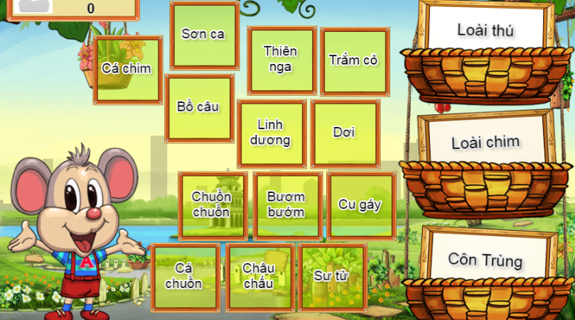
- Loài thú
  - Cá chim
  - Sơn ca
  - Cu gáy
  - Trắm cỏ
  - Bồ câu
  - Linh dương
  - Dơi
  - Chuồn chuồn
  - Bươm bướm
  - Sư tử
- Loài chim
  - Cá chim
  - Sơn ca
  - Thiên nga
  - Trắm cỏ
  - Bồ câu
  - Linh dương
  - Dơi
  - Chuồn chuồn
  - Bươm bướm
  - Cu gáy
- Côn trùng
  - Cá chim
  - Sơn ca
  - Thiên nga
  - Trắm cỏ
  - Bồ câu
  - Linh dương
  - Dơi
  - Chuồn chuồn
  - Bươm bướm
  - Châu chấu
- Bài 3: Em hãy đọc kỹ câu hỏi và ĐIỀN vào chỗ trống hoặc CHỌN 1 trong 4 đáp án cho sẵn.
- Câu hỏi 1:
Những từ nào trong các từ dưới đây viết sai chính tả?
  - rành rọt, rõ ràng
  - giúp đỡ, da diết
  - tranh dành, dúp đỡ
  - dành dụm, run rẩy
- Câu hỏi 2:
Địa danh nào còn thiếu trong câu thơ sau?
“Mắt hiền sáng tựa vì sao
Bác nhìn đến tận … cuối trời.
Nhớ khi trăng sáng đầy trời
Trung thu Bác gửi những lời vào thăm”
  - Vũng Tàu
  - Tây Nguyên
  - Cà Mau
  - Đồng Nai
- Câu hỏi 3:
Tác giả nào đã viết những câu thơ sau:
“Vườn trưa gió mát
Bướm bay dập dờn
Quanh đôi chân mẹ
Một rừng chân con”
  - Lâm Thị Mỹ Dạ
  - Trần Đăng Khoa
  - Phạm Hổ
  - Đoàn Thị Lam Luyến
- Câu hỏi 4:
Những từ nào dưới đây đồng nghĩa với từ “chăm chỉ”?
  - Rèn luyện, phúc hậu
  - Hiền lành, đảm đang
  - Nhân hậu, ngoan ngoãn
  - Siêng năng, cần cù, chịu khó
- Câu hỏi 5:
Những cặp từ nào dưới đây đồng nghĩa với nhau?
  - tốt – đẹp
  - ác – thiện
  - vui – buồn
  - trẻ - già
- Câu hỏi 6:
Những cặp từ nào dưới đây trái nghĩa với nhau?
  - Xinh đẹp – đanh đá
  - Chăm chỉ - lười biếng
  - Tốt bụng – hào phóng
  - Nhân hậu – vững vàng
- Câu hỏi 7:
Cụm từ “đang học bài” trong câu “Bạn An đang học bài” trả lời cho câu hỏi nào?
  - Như thế nào?
  - Khi nào?
  - Vì sao?
  - Làm gì?
- Câu hỏi 8:
Trong các từ sau, từ nào phù hợp để điền vào câu ca dao:
“Ai ơi, đừng bỏ ruộng ….
Bao nhiêu tấc đất, tấc vàng bấy nhiêu”
  - vang
  - hoang
  - xanh
  - đồng
- Câu hỏi 9:
Câu “Chuột vàng tài ba” được cấu tạo theo mẫu câu nào trong các mẫu câu dưới đây?
  - Ai thế nào?
  - Ai là gì?
  - Ai làm gì?
  - Ai ở đâu ?
- Câu hỏi 10:
Răng nanh của voi mọc dài chìa ra ngoài miệng được gọi là gì?
  - Cựa
  - Ngà
  - Hồng mao
  - Vây
Vòng 18
Bài 1: Phép thuật mèo con.
Hãy ghép 2 ô trống chứa nội dung tương đồng hoặc bằng nhau thành cặp đôi.
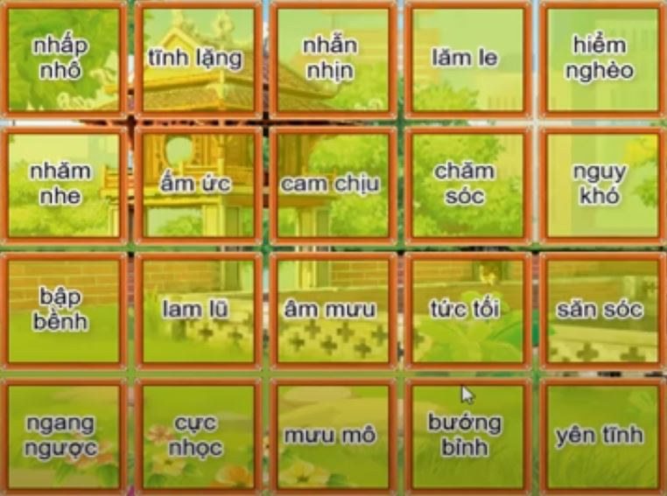
Đáp án:
Nhấp nhô - bập bênh
Tĩnh lặng - yên tĩnh
Nhẫn nhịn - cam chịu
Lăm le - nhăm nhe
Hiểm nghèo - nguy khó
Ấm ức - tức tối
Chăm sóc - săn sóc
Lam lũ - cực nhọc
Âm mưu - mưu mô
Ngang ngược - bướng bỉnh
Bài 2: Em hãy đọc kỹ câu hỏi và ĐIỀN vào chỗ trống hoặc CHỌN 1 trong 4 đáp án cho sẵn.
Câu hỏi 1: Từ nào khác với các từ còn lại?
A. Tối mịt
B. Tối om
C. Tối dạ
D. Tối đen
Câu hỏi 2:
Bộ phận “góc trong cùng” trong câu: “Học kì 1, em được ngồi bàn đầu, góc trong cùng.” trả lời cho câu hỏi nào?
A. ở đâu
B. vì sao
C. khi nào
D. để làm gì?
Câu hỏi 3: Bộ phận “phấp phới bay” trong câu: “Cờ đỏ sao vàng phấp phới bay.” trả lời cho câu hỏi nào?
A. Thế nào
B. Khi nào
C. Ở đâu
D. Làm gì
Câu hỏi 4: Từ nào có nghĩa trái ngược với từ “mừng rỡ”?
A. Phấn khởi
B. Vui vẻ
C. Hòa đồng
D. Bực tức
Câu hỏi 5: Từ nào nói lên tình cảm của thiếu nhi với Bác Hồ?
A. Kính yêu
B. Khen ngời
C. Thương cảm
D. Sẻ chia
Câu hỏi 6: Bộ phận nào trong câu “Mẹ đi chợ để nấu bữa sáng.” trả lời cho câu hỏi “Để làm gì”?
A. Đi chợ
B. Để nấu bữa sáng
C. Nấu bữa sáng
D. Đi chợ để nấu
Câu hỏi 7: Những từ nào là từ chỉ sự vật trong câu thơ:
“Từng đàn Sẻ rủ nhau
Cò bước từng bước một
Cu gáy thì sốt ruột
Tiếng vọng gần vọng xa.”
A. Đàn, tiếng
B. Rủ, bước
C. Đàn Sẻ, Cò, Cu gáy
D. Sốt ruột
Câu hỏi 8: Từ nào khác với từ còn lại?
A. Ôn tập
B. Ôn tồn
C. Ôn luyện
D. Ôn thi
Câu hỏi 9: Từ nào viết sai chính tả?
A. Rộn ràng
B. Dọn dẹp
C. Dì dào
D. Giục giã
Câu 10. Từ nào không cùng nghĩa với từ “săn sóc”?
A. Chăm nom
B. Chăm sóc
C. Bỏ bê
D. Chăm chút
Bài 3: Em hãy đọc kỹ câu hỏi và ĐIỀN vào chỗ trống hoặc CHỌN 1 trong 4 đáp án cho sẵn.
Câu hỏi 1: Điền từ phù hợp vào chỗ trống: “Kính trọng và biết ơn người sinh thành, dưỡng dục mình được gọi là hiếu …..ảo.”.
Đáp án: th
Câu hỏi 2: Điền chữ phù hợp vào chỗ trống: “Ăn ngay ….ói thẳng.” nghĩa là khen người có tính thẳng thắng, không lươn lẹo.
Đáp án: n
Câu hỏi 3: Điền chữ phù hợp vào chỗ trống: “Cha mẹ thương con bằng ….ời bằng biển.”
Đáp án: tr
Câu hỏi 4: Điền chữ phù hợp vào chỗ trống: “Không thầy đố mày làm ….ên.”
Đáp án: n
Câu hỏi 5: Điền chữ phù hợp vào chỗ trống:
“Đất là nơi Chim về
Nước là nơi Rồng ở
Lạc Long Quân và Âu Cơ
Sinh ra đồng ….ào ta trong bọc trứng.”
Đáp án: b
Câu hỏi 6:
“Tôi vốn rất hiền lành,
Thường ăn lá, rau thôi
Bộ lông tôi dày, xốp
Là con gì?
Trả lời: con …ừu
Đáp án: c
Câu hỏi 7: Điền tr hay ch vào chỗ trống: Câu tục ngữ “Uống nước nhớ nguồn” khuyên chúng ta trân trọng và biết ơn những người đi ……ước.
Đáp án: tr
Câu hỏi 8: Điền r, d hay gi vào chỗ trống:
“Điệu lục bát, khúc ….ân ca.
Việt Nam là Bác, Bác là Việt Nam.”
Đáp án: d
Câu hỏi 9: Điền tr hay ch vào chỗ trống: “Đi đến nơi, về đến ….ốn.”
Đáp án: ch
Câu hỏi 10: Điền chữ phù hợp vào chỗ trống: “Những người đầu tiên sinh ra một dòng họ hay dân tộc gọi là ….ổ tiên.”
Đáp án: t
Vòng 19
Bài 1: Phép thuật mèo con.
Hãy ghép 2 ô trống chứa nội dung tương đồng hoặc bằng nhau thành cặp đôi.
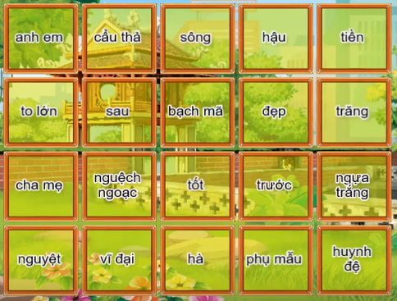
Đáp án:
1. Anh em - huynh đệ
2. To lớn - vĩ đại
3. Cha mẹ - phụ mẫu
4. Nguyệt - trăng
5. Cẩu thả - nguệch ngoạc
6. Sông - hà
7. Bạch mã - ngựa trắng
8. Tốt - đẹp
9. Hậu - sau
10. Trước - tiền
Bài 2: Chọn 1 trong 4 đáp án
Câu hỏi 1: Con dúi trong bài đọc: “Chuyện quả bầu” đã mách cho hai vợ chồng điều bí mật gì? (SGK Tiếng Việt 2, tập 2, tr.116)
Sắp có hạn hán
Sắp có động đất
Sắp có lũ lụt
Sắp có núi lửa
Câu hỏi 2: Chọn từ thích hợp điền vào chỗ trống:
“Những đêm đông
Khi cơn …
Vừa tắt
Tôi đứng trông
Trên đường lặng ngắt
Như sắt
Như đồng”
Gió
Giông
Bão
Mưa
Câu hỏi 3: Điền vào chỗ trống: "Môi … răng lạnh”
Đáp án: hở
Câu hỏi 4: "Những con bê đực, y hệt nhe những bé trai khỏe mạnh, chốc chốc lại ngừng ăn, nhảy … rồi chạy đuổi nhau thành một vòng tròn xung quanh anh.”
Tung tăng
Quẩng lên
Tíu tít
Cẫng lên
Câu hỏi 5: Điền vào chỗ trống:
“Ai ơi đừng bỏ ruộng ……
Bao nhiêu tấc đất, tấc vàng bấy nhiêu.”
Đáp án: hoang
Câu hỏi 6: Điền vào chỗ trống: “Tốt gỗ hơn tốt … sơn.”
Đáp án: nước
Câu hỏi 7: Điền vào chỗ trống: “Rằm tháng bảy …ước nhảy lên bờ.”
Đáp án: n
Câu hỏi 8: Chọn từ thích hợp điền vào chỗ trống:
“Trăng khoe trăng tỏ hơn đèn
Cớ sao trăng phải chịu luồn đám mây
Đèn khoe đèn tỏ hơn trăng
Đèn ra trước … còn chăng hỡi đèn?”
Bão
Ngõ
Cửa
Gió
Câu hỏi 9: Chọn từ thích hợp điền vào chỗ trống:
“Đêm tháng năm chưa nằm đã sáng
Ngày …. chưa cười đã tối.”
(Sách Trạng Nguyên)
Tháng Sáu
Tháng Tám
Tháng Mười
Tháng Chạp
Câu hỏi 10: Chọn từ thích hợp điền vào chỗ trống:
“Xuồng nối nhau, san sát, kết thành một chiếc bè đầy cờ, …. trên sóng.”
Bồng bềnh
Dập dềnh
Dặt dìu
Bập bềnh
Bài 3: Điền từ, chữ cái vào chỗ trống.
Câu hỏi 1: Từ nào chỉ phẩm chất của nhân dân ta?
Cần cù
Đoàn kết
Thông minh
Cả 3 đáp án
Câu hỏi 2: Giải đố
"Mỗi cây một quả mới vui
Trên đầu vài sợi tóc thời răng cửa
Quả đầy những mắt lạ chưa
Gọt ra bỏ mắt ăn vừa ngọt thơm.”
Quả na
Quả dứa
Quả mít
Quả sầu riêng
Câu hỏi 3: Từ nào là tên riêng trong câu: “Giống như những đứa trẻ quấn quyết bên mẹ, đàn bê cứ quấn vào chân anh Hồ giáo.”
Đứa trẻ
Mẹ
Đàn bê
Hồ giáo
Câu hỏi 4: Những người đầu tiên sinh ra một dòng họ hay một dân tộc gọi là gì?
Người thừa kế
Ông bà
Tổ tiên
Thân sinh
Câu hỏi 5: Từ nào là từ chỉ hoạt động trong câu: “Bông cúc tỏa hương thơm ngạt ngào để an ủi sơn ca.”?
Cúc, sơn ca
Tỏa, an ủi
Thơm, ngào ngạt
An ủi, sơn ca
Câu hỏi 6: Câu: “Bác Nhân, hàng xóm nhà tôi, là một người làm đồ chơi bằng bột màu.” thuộc kiểu câu nào?
Ai làm gì?
Ai thế nào?
Câu hỏi
Ai là gì?
Câu hỏi 7: Từ nào viết sai chính tả?
Dự chữ
Trữ lượng
Trữ tình
Chữ số
Câu hỏi 8: Từ nào trái nghĩa với bình tĩnh?
Ồn ào
Mất bình tĩnh
Vội vã
Thong thả
Câu hỏi 9: Từ nào không chỉ nghề nghiệp?
Nông dân
Vui mừng
Bác sĩ
Phi công
Câu hỏi 10: Từ nào trái nghĩa với từ cuối cùng?
Bắt đầu
Sau cùng
Đầu tiên
Khởi đầu

